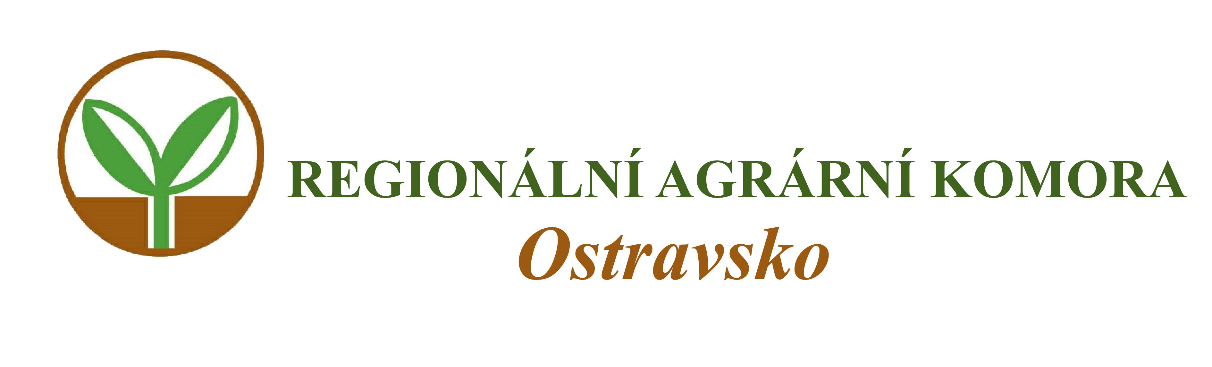

Vás zve na seminář

Strategický plán Společné zemědělské politiky
na období 2023 – 2027 pro ČR

který se koná

ve čtvrtek 1. prosince 2022 od 9:00 hodin

v zasedací místnosti ZD Hraničář Loděnice
Loděnice 50, 747 74 Holasovice

Přednášející:
Ing. Lubomír Smrček
- akreditovaný poradce v registru MZe ČR

Program semináře:
1. Strategický plán – jeho význam a obsah
2. Přímé platby od roku 2023
3. Plošná opatření do roku 2023 (ANC, AEKO, EZ)
4. Projektová opatření ve Strategickém plánu
5. Změny v podmíněnosti od roku 2023
6. Diskuze a závěr

Organizační zabezpečení:
Renata Šarjaková, Regionální agrární komora Ostravsko, tel: 775 590 464, e-mail: oakop@opava.cz, www.mskis.cz

Seminář je bez vložného. Občerstvení zajištěno. Účast bude možná pouze na základě potvrzené registrace.

Registraci proveďte nejpozději do 29. 11. 2022 e-mailem: oakop@opava.cz nebo sms na: 775 590 464. Potvrzení o registraci Vám bude zasláno mailem nebo SMS.

